Pénteken dolgozatot fogunk írni, hasonló feladatsorból!

10 órától lesz elérhető a dolgozat a vajdaval.hu-n,
és 12 óráig kérem visszaküldeni azt.
1. Írd be az ábrán látható szimmetrikus háromszögnél az elnevezéseket!
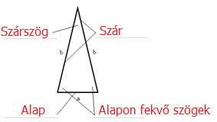

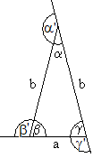
2. Töltsd ki a táblázatot!
α | β | γ | α’ | β’ | γ ’
100° | 40° | 40° | 80° | 140° | 140°
76° | 52° | 52° | 104° | 128° | 128°
30° | 75° | 75° | 150° | 105° | 105°
108° | 36° | 36° | 72° | 144° | 144°

3. Válaszd ki a tengelyesen szimmetrikus háromszögek sorszámát!
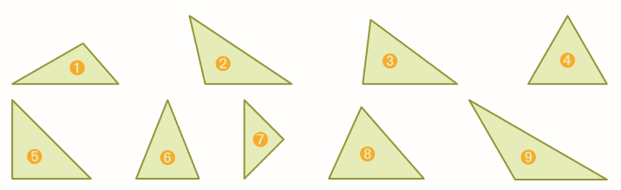
4; 5; 6; 7; 8; 9
4. Szerkessz szimmetrikus háromszöget melynek alapja 4,8 cm, szárai 3 cm hosszúak! Rajzold be az alaphoz tartozó magasságot! Mekkora a háromszög kerülete és területe? (Az ismeretlen adatokat méréssel határozd meg!)

$$t=\frac{a∙m_{a}}{a}$$

$$t=\frac{4,8∙1,8}{2}$$
t= 4,32 cm²

k=a+b+b
k=4,8+3+3
k=10,8 cm

5. Szerkessz szimmetrikus háromszöget, amelynek alapja 4,2 cm, alaphoz tartozó magassága 3,5 cm hosszú! Mekkora a háromszög kerülete és területe? (Az ismeretlen adatokat méréssel határozd meg!)

$t=\frac{a∙m_{a}}{a}$

$$t=\frac{4,2∙3,5}{2}$$
t= 7,35 cm²

k=a+b+b
k=4,2+4,1+4,1
k=12,4 cm

6. Határozd meg a négyzetrácsba rajzolt háromszögek területét, ha a területegység egy kis négyzet területe!
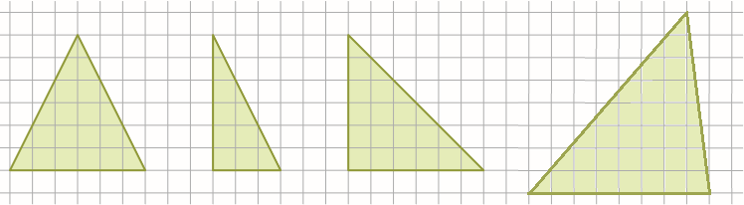

18 9 18 32

7. Szerkessz egy szabályos nyolcszöget egy 18 mm sugarú körbe!

8. Egy szabályos tizenkétszög 12 egybevágó egyenlő szárú háromszögből rakható össze. Mekkorák ezeknek a háromszögeknek a szögei?

360°:12=30°

(180°-30°):2=150°

